INFORME DE LA COMISIÓN DE EDUCACIÓN, DEPORTES Y RECREACIÓN, RECAÍDO EN EL PROYECTO DE LEY ORIGINADO EN Moción QUE renueva la vigencia de la ley N° 19.648 de 1999, sobre acceso a la titularidad de los docentes a contrata en los establecimientos públicos subvencionados (BOLETÍN 8784-04.)

BOLETÍN N° 8784 -04

HONORABLE CÁMARA:

La COMISIÓN DE EDUCACIÓN, DEPORTES Y RECREACIÓN pasa a informar, en primer trámite constitucional y primero reglamentario, sobre el proyecto de ley individualizado en el epígrafe, iniciado en moción de las señoras Diputadas Girardi, doña Cristina y Sepúlveda, doña Alejandra, y de los señores Diputados Bobadilla, don Sergio; Carmona, don Lautaro; Cornejo, don Aldo; Espinosa, don Marcos; González, don Rodrigo; Monsalve, don Manuel; Robles, don Alberto, y Verdugo, don Germán.

I) CONSTANCIA SOBRE LA ADMISIBILIDAD DEL PROYECTO.

La Comisión deja constancia que el Presidente de la Cámara de Diputados, mediante oficio N° 1-2013, de fecha 10 de enero del año en curso, basado en las atribuciones que le conceden los artículos 15, inciso cuarto de la ley N° 18.918, Orgánica Constitucional del Congreso Nacional, y 14 del Reglamento de la Corporación, procedió a declarar inadmisible esta moción, “por cuanto corresponde a una materia de iniciativa exclusiva de S. E. el Presidente de la República, de conformidad con lo dispuesto en el inciso tercero del artículo 65 de La Constitución Política de la República.”.

Al respecto, durante la sesión de Sala N° 124ª, celebrada el jueves 10 de enero del año en curso, a solicitud de los diputados señores González, don Rodrigo y Cornejo, don Aldo, quienes impugnaron la aludida declaración de inadmisibilidad, ésta fue reconsiderada por 3 votos a favor y 39 en contra, declarándose, en definitiva, admisible este proyecto de ley.

II) FUNDAMENTOS DE LA MOCIÓN.

Los diputados autores de la moción, la fundamentaron en los siguientes considerandos:

1° Existe consenso, a nivel nacional, en que uno de los pilares esenciales del proceso de mejoramiento de la calidad de la enseñanza en nuestro país pasa por mejorar las condiciones de desempeño de los docentes, tanto en relación a su cualificación profesional para ejercer sus tareas de conductores del proceso de enseñanza aprendizaje, como también, en relación a sus condiciones de trabajo y remuneraciones.

2º En la enseñanza municipal, en todos sus niveles, existe una duplicidad de condiciones de contratación de los profesores. Una planta de titulares en los cargos y un importante segmento de docentes vinculados a las administraciones municipales o a las corporaciones municipales de educación por la vía de la denominada contrata, que se renueva año a año, y la que supone una situación de menoscabo de los derechos laborales en la medida en que estas personas tienen que cumplir con los deberes de un servidor público, pero no tienen el beneficio esencial asociado a dicha condición, la estabilidad en el empleo.

3° De conformidad a las normas del Estatuto Docente, en cada municipio o corporación municipal se puede destinar hasta un 20% de la planta para ser llenada mediante la contrata, lo que en los hechos es una práctica extendida en casi todos los municipios de Chile. Son varios miles los profesores a lo largo del país que pasan muchos años en esta situación, algunos superan una década, lo que supone un estancamiento en sus carreras profesionales y un creciente deterioro de su situación económica.

Un profesor a contrata ni siquiera es sujeto de crédito, pues no tiene un contrato fijo. La renovación anual de contratos los deja a merced de toda clase de abusos por parte de la Autoridad Local.

4° A fines de la década de los noventa, durante el Gobierno del Presidente Eduardo Frei Ruiz Tagle, este Congreso Nacional aprobó la ley Nº 19.648, promulgada el 19 de noviembre de 1999, mediante la cual se dispuso, por única vez, que los profesores que hubieren prestado servicios continuos por más de tres años a contrata debían ser incorporados a las plantas municipales en calidad de titulares. Junto al fundamento de la justicia y la retribución legítima a los docentes, se fundamentó la aprobación de la norma, durante toda la discusión parlamentaria, en el hecho de que estando ya contemplado el gasto en los municipios no se incrementa el gasto de las administraciones municipales al cambiar el vínculo entre el profesor y la Municipalidad o Corporación Municipal respectiva.

5° Ya han trascurrido 13 años de vigencia de la norma legal, que en su momento significó un gran acuerdo político entre las distintas fuerzas representadas en este Congreso Nacional, nos ha parecido necesario revivirla, de manera tal, de terminar con la situación de miles de docentes que hoy en día acumulan muchos años de servicios manteniéndose en la contrata municipal.

Creemos sinceramente que este gesto, no solo reivindica la importancia de la función docente, sino que es un estímulo a las nuevas generaciones de jóvenes con talento y vocación que desean ejercer la noble profesión de pedagogo, en el sector donde más se necesitan, como son los establecimientos públicos subvencionados.

6° Para proceder al efecto, es menester introducir una modificación al texto de la ley N° 19.648, con la finalidad de eliminar la expresión "por única vez" que limita los efectos de esa norma en el tiempo. De esta forma, avanzamos hacia un régimen general y permanente en donde la contrata vuelva a ser lo que debe ser, un régimen provisional y el ingreso a la planta funcionarial, el derecho mínimo de cualquier servidor público que ha laborado de manera regular y sostenida en el tiempo.

III) PERSONAS ESCUCHADAS POR LA COMISIÓN.

Para el despacho de este proyecto, la Comisión contó con la colaboración de los siguientes expositores:

1) El Presidente del Colegio de Profesores de Chile A. G. El Presidente del Colegio de Profesores de Chile A.G., señor Jaime Gajardo Orellana detalló que en Chile existen 195.261 docentes a nivel nacional de los cuales 85.472 pertenecen al sector municipal, 89.543 al sector particular subvencionado y 18.151 al sector particular pagado. Es decir, el 43,7% del total de los docentes del país presta servicios en el sector municipal y de los cuales 25.000 docentes se verían beneficiados con el proyecto en estudio, sin perjuicio de la existencia de 25.680 docentes mayores de 56 años de edad.

Expresó que resolver el problema de los docentes a contrata, también dice relación con mejorar las condiciones de enseñanza de los alumnos, al concebir antipedagógico cambiar a los docentes todos los años o varias veces dentro de un mismo año.

Hizo hincapié en que la contrata surgió para satisfacer necesidades esporádicas, suplencias, reemplazos o generación de proyectos específicos y acotados y que en ningún caso conforme a la ley puede exceder el 20% de la dotación docente municipal. Sin embargo, actualmente existen docentes con más de 40 años de servicios bajo esta modalidad, vulnerándose no sólo el espíritu de la ley sino tratados internacionales ratificados por Chile. Además, aludió a otro efecto distorsionador de la modalidad a contrata relacionado con la jornada escolar completa, existiendo en la práctica docentes con 22 horas de planta y el resto a contrata. Recalcó que el proyecto no irroga nuevos gastos a los municipios, por cuanto se trata de labores permanentes ya consignadas en el presupuesto.

Asimismo, se refirió al menoscabo que genera esta modalidad de contratación carente de criterios de selección, especialmente a los docentes jóvenes, impidiéndoseles optar a créditos y ejercer su derecho de asociación y negociación, entre otros.

2) El Director del Departamento de Profesores Jóvenes del Colegio de Profesores de Chile A.G., don Guido Reyes, leyó la siguiente presentación:

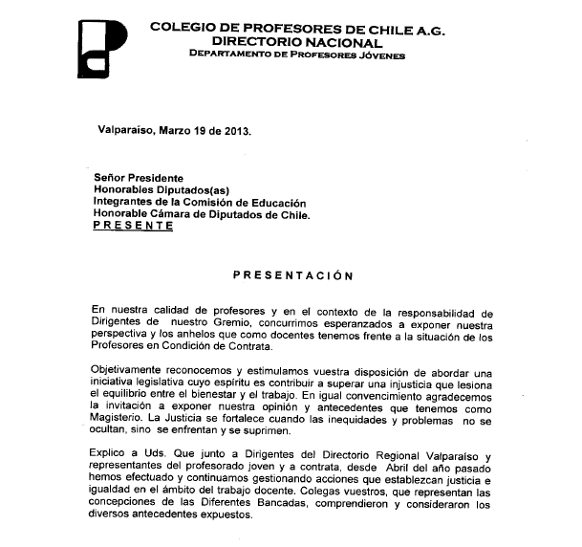
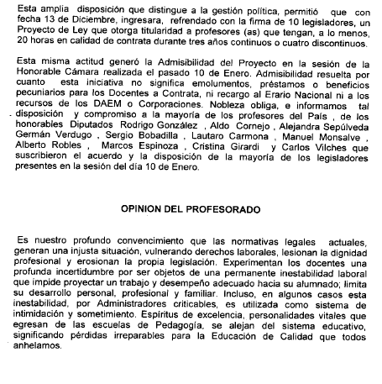
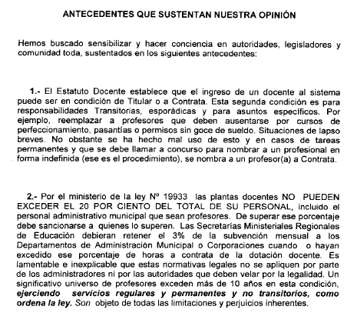
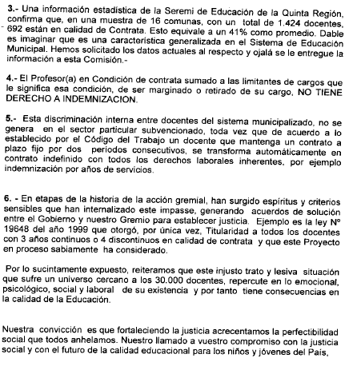

3) El Presidente de la Asociación Chilena de Municipalidades, señor Santiago Rebolledo Pizarro, concurrió acompañado por el Coordinador del Área de Educación de la Asociación, señor Raciel Medina y por el Asesor Jurídico, señor Malick Mograbi, realizando, en síntesis, la siguiente exposición:

Antecedentes generales:

Es ampliamente conocida la situación actual de la educación municipal, pues al hacer un breve análisis de las dos últimas décadas, encontramos que con la entrada en vigencia en 1991 de la ley 19.070, Estatuto Docente, los Profesores accedieron a una serie de beneficios que necesariamente implicaron un mayor costo para el servicio educativo.

En primera instancia, el costo de las asignaciones contempladas en el mencionado instrumento legal, eran absorbidas por el Fondo de Recursos Complementarios, creado para estos efectos, hasta que en modificaciones legales posteriores se estableció que las mismas deberían ser con cargo a los recursos de la Subvención Regular, luego se han ido generando normas e iniciativas que han significado un aumento de los costos operacionales de la gestión educativa, sin el aporte de los recursos económicos necesarios para su financiamiento.

En contraposición a lo anterior, los ingresos no han experimentado un crecimiento proporcional a los costos expresados; menores ingresos por la disminución de matrícula, tanto por razones demográficas como por la emigración a otros establecimientos, sumado a descuentos que experimentan las subvenciones producto de los anticipos para financiar diversos incentivos al retiro.

Es así como el serio déficit financiero ocasionado tanto por la pérdida de matrícula, la disminución del valor real de la subvención escolar y la creciente carga remuneracional que implican las asignaciones contempladas en el Estatuto Docente, obliga a la mayoría de los municipios a realizar traspasos de recursos que cada año se incrementan significativamente, como lo demuestra el siguiente cuadro.

Transferencias municipales a Educación año 2012

Aporte Municipal al Sector Educación (M$ )
Año  2001 | Año  2002 | Año  2003 | Año  2004 | Año  2005 | Año  2006
50.234.328 | 59.517.815 | 68.958.703 | 83.722.598 | 92.824.400 | 108.243.011

Año  2007 | Año  2008 | Año  2009 | Año  2010 | Año  2011 | Año  2012
119.654.799 | 96.114.443 | 121.985.615 | 133.954.188 | 157.610.259 | 176.569.517

La crítica situación en el orden financiero y la drástica disminución de la matrícula, ha significado el cierre paulatino de establecimientos educacionales municipales, provocando una disminución superior al 9% desde el 2001 a la fecha. Han surgido iniciativas que en su implementación han procurado incentivar la matrícula, sin embargo, ha pesado más el factor demográfico, hecho ratificado por las cifras del INE, demostrativas de un Chile envejecido y con cada vez menos nacimientos.

Evolución número de establecimientos municipales 2001/2012.

 | Año 2001 | Año 2012
Establecimientos | 6083 | 5526
Cerrados |  | 557
Elaboración propia según datos SIN1M

Reflexiones sobre el proyecto y sus consecuencias:

- Tanto el Ejecutivo como el Congreso, en más de una ocasión, han coincidido en reconocer la rigidez del Estatuto Docente, reconocimiento que ha motivado algunas flexibilizaciones implementadas en el último tiempo, {Por ejemplo Ley 20.501, de febrero de 2011) y este proyecto elimina una de las escasas herramientas de gestión que poseen los alcaldes, para el manejo de sus dotaciones.

- La citada Ley 20.501, posee mucha relevancia en el actual análisis. La misma otorgó una bonificación al retiro de docentes en edad de jubilar, mecanismo que contempla dos elementos esenciales, uno que incrementa el endeudamiento y otro que reconoce en muchos casos sobre dotación:

1.- Para financiar la parte del incentivo correspondiente al municipio, debe emplearse el mecanismo de anticipo de subvenciones, el cual ha sido usado, de un tiempo a esta parte, a causa de la ausencia de recursos municipales; el empleo de dicho mecanismo tiene hoy día, a la inmensa mayoría de los municipios, sumidos en deudas por este concepto, que de acuerdo a nuestros cálculos superaran los 400.000 millones de pesos.

2.- Esta, sumada a otras deudas o costos del sistema, superan los 600.000 millones, de acuerdo a las estimaciones de la siguiente tabla:

Deudas municipales (educación)
Bono SAE | 12.000.000.000
Anticipo de subvenciones | 400.000.000.000
Deuda previsional | 16.000.000.000
Transferencias | 178.000.000.000
Total | 606.000.000.000

3. El otro elemento que contemplaba esta norma aprobada recientemente por el Congreso, dice relación con el ajuste de las horas que servían aquellos docentes beneficiados, medida aprobada por el ente legislador, consciente de la sobre dotación.

- La ley 19.648 no ha sido la única norma que ha otorgado titularidad a docentes a contrata; en el año 2003, la ley 19.933, asignó titularidad a docentes titulares y que como consecuencia de la implementación de la Jornada Escolar Completa habían visto incrementada su carga horaria por la vía contractual, con un consiguiente incremento del gasto.

- Es sumamente conocido que la posibilidad de presentar proyectos de ley por parte de parlamentarios, se omita a iniciativas que no implican costos, sin embargo, al realizar un análisis objetivo de las implicancias del proyecto en cuestión, puede determinarse que cualquier cambio en el régimen laboral de los docentes implica un aumento del costo en el servicio educativo y, en esa perspectiva, estaríamos en presencia de una iniciativa inconstitucional.

- Ahora bien, el proyecto pretende recobrar la vigencia de una ley promulgada hace más de 13 años y que en su momento pudo ser necesaria, sin embargo, habría que evaluar el contexto y las condiciones actuales; la siguiente tabla muestra la caída de la matrícula municipal desde el 2001 al 2012 (El 2001 es el año desde el que se existe registro SINIM), la cual es de 522.706 alumnos.

Matrícula Inicial en Establecimientos Municipales (N° )
Año  2001 | Año  2002 | Año  2003 | Año  2004 | Año  2005 | Año  2006
1.815.887 | 1.708.067 | 1.684.423 | 1.795.397 | 1.766.110 | 1.698.632

Año  2007 | Año  2008 | Año  2009 | Año  2010 | Año  2011 | Año  2012
1.719.406 | 1,548.827 | 1.527.015 | 1.436.68S | 1.398.891 | 1.293.181
Elaboración propia, según datos SINIM.

- Entonces, al hacer un simple ejercicio, si la cifra de disminución de alumnos (522.706) la llevamos a cursos, considerando solo el número máximo de alumnos por curso que es de 45, estaríamos en presencia potencialmente, de 11.600 cursos menos; datos ilustrativos de la ausencia de necesidad de dar titularidad a más docentes de los existentes.

- Desde el año 1999, año de promulgación de la ley que se aspira a reactivar, se han establecido al menos tres procesos de incentivos al retiro de docentes, siendo desvinculados por este concepto más de 20.000 profesores; sin embargo, aún existen docentes en dicha condición ejerciendo en las dotaciones comunales, porque tienen plena conciencia que su paso a la jubilación, más allá de los exiguos incentivos, es el inicio a una precaria vejez.

- Adicionalmente, las dotaciones municipales mantienen a docentes sin condiciones de jubilación pero con limitadas posibilidades de ejercer su rol profesional, a causa de enfermedades, licencias frecuentes, en fin situaciones personales tan complejas, que limitan al alcalde a tomar la decisión de aplicar los mecanismos de desvinculación permitidos por la norma.

La Asociación Chilena de Municipalidades, teniendo plena conciencia de la situación descrita, considera que cualquier solución a docentes contratados para actividades permanentes, debe ser parte de una estrategia integral que incorpore las múltiples problemáticas presentes en la
educación municipal y no mediante una opción que teniendo un fin noble, contribuirá a profundizar aún más la situación financiera de los municipios.

El Congreso Nacional ha mantenido una activa agenda, producto de !a movilización educacional, sin embargo, el énfasis ha estado puesto en materias vinculadas a la educación superior, derivando aún segundo plano las demandas de la educación municipal; al respecto debo recordarle que en
noviembre de 2011 ingresó el proyecto de ley que crea las agencias públicas de educación local (desmunicipalización) y a la fecha no se ha iniciado su tramitación, por lo que exigimos el análisis legislativo de este proyecto.

En respuesta a la preguntas de los miembros de la Comisión, en el debate posterior, el Presidente de la Asociación Chilena de Municipalidades, dijo que el punto no es estar a favor o contra de los docentes, sino la gestión, que es transversal al problema político e ideológico.

Asimismo, enfatizó en que: a) La incertidumbre de los docentes a contrata debe contrarrestarse con la que sufre el alcalde en relación a la matricula del año siguiente, que ha disminuido más de un 30% en los últimos 10 años; b) En el sistema municipal sobran los profesores; c) Es un hecho objetivo el cierre de 557establecimientos educacionales; d) El estatuto docente rigidiza a las municipalidades y les imposibilita el despido; e) La subvención escolar no ha aumentado y los costos fijos sí; f) Los tasa de natalidad ha disminuido, y g) Los municipios deben ser serios y responsables en el pago de remuneraciones a los docentes.

Por último, manifestó su postura a favor de la desmunicipalización e hizo un llamado a rechazar el proyecto en estudio.

4) El Coordinador del Área de Educación de la Asociación Chilena de Municipalidades, señor Raciel Medina, consultado por la Comisión, expresó que los docentes tienen contratos por horas en la planta y a contrata, de ahí la dificultad para cumplir con el máximo de 20% de dotación a contrata que fija la ley.

Por último, recalcó que la remuneración de los docentes es fijada por acuerdos entre el Ejecutivo y los Gremios; que el proyecto carece de minuta financiera, y que son más onerosos los docentes de planta por el derecho a indemnización y bienios.

5) Respecto de este proyecto de ley, la Comisión recibió y se dio cuenta durante la sesión celebrada el 16 de abril del año en curso, el siguiente correo electrónico del arzobispo de Concepción, señor Fernando Chomali Garib.

“Quisiera humildemente hacer ver mi parecer positivo respecto de este proyecto de ley dado que el complejo y delicado proceso educativo requiere de docentes que se proyecten en el establecimiento en el tiempo, por el vínculo que generan con los demás colegas, con el proyecto educativo del establecimiento y, sobre todo, con los mismos alumnos.

Además, es muy contraproducente que profesores de probada calidad pedagógica tengan la incertidumbre si continuarán o no el año siguiente en sus labores.

Estas líneas se las escribo desde mi experiencia como arzobispo de Concepción y como persona que cree que esta es una medida que fortalece la educación pública en Chile, lo que redundará en mayor equidad y mayor igualdad de oportunidades para los jóvenes.”.

6) Con fecha 15 de abril de 2013, a través del Diputado señor Aguiló, la Comisión recibió del Coordinador de Informática Educativa de la municipalidad de Lautaro, señor Juan Antonio Moreno Jara, un correo electrónico en el que expone que lleva en el sistema municipal 20 años ejerciendo como docente en la comuna de Lautaro, en calidad de contrata, con el menoscabo que significa recibir todos los años el oficio de cese de sus funciones y a la espera de su reintegración en el mes de marzo de cada año, lo que es un desgaste personal. Solicita a los honorables Diputados votar a favor del proyecto de ley.
7) En el mismo sentido del punto anterior, la Comisión recibió correos electrónicos de los profesores del Liceo Industrial Pedro Aguirre Cerda de Temuco; de la profesora Priscila Vidal Olate del Liceo Pablo Neruda de Temuco, y de las profesoras de Lautaro señoras Cristina Navarro González, Raquel León Salas, Lucilla Molina Muñoz y Ana Gatica Pereira.
) -------- (

IV) MENCIONES REGLAMENTARIAS DEL PRIMER INFORME DE LA COMISIÓN.
De conformidad con lo dispuesto en el artículo 287 del Reglamento de la Corporación, este informe contiene:

Al número 1°) La idea fundamental o matriz de la moción original consistía en prolongar en el tiempo los efectos de la ley N° 19.648, promulgada el 19 de noviembre de 1999, la que otorga titularidad en el cargo a profesores contratados a plazo fijo por más de tres años, para lo cual se proponía eliminar la expresión “por única vez”.

En efecto, la citada ley concedió en su artículo único, por única vez, la calidad de titulares de la dotación docente dependiente de un Municipio o Corporación Educacional Municipal, a los profesionales de la educación parvularia, básica o media que se encontraren incorporados a ellas en calidad de contratados y se hayan desempeñado como tales en la misma durante, a lo menos, tres años continuos o cuatros años discontinuos, por un mínimo de veinte horas cronológicas semanales.

Con relación a lo preceptuado en los números 2°, 4°, 5° y 7° del artículo 287 del Reglamento de la Corporación, la Comisión deja las siguientes constancias:

Al número 2°) Que el proyecto de ley no contiene disposiciones que sean propias de ley de rango orgánico constitucional o de quórum calificado;

Al número 4°) Que no contiene disposiciones que sean de competencia de la Comisión de Hacienda;

Al número 5°) Que fue aprobado en general por 9 votos a favor y una abstención, y

Al número 7°) Que se registraron las siguientes indicaciones rechazadas:

A) Indicación del Diputado Rojas, don Manuel: “Para reemplazar en el artículo único del proyecto la expresión “veinte” por “treinta”.”.

Puesta en votación la indicación, resultó rechazada por ocho votos en contra, de los Diputados señores Aguiló, González, Giradi, Gutiérrez, Monsalve, Silver, Venegas y Verdugo; tres votos a favor, de los Diputados señores Becker, Kast y Rojas y una abstención, de la Diputada señora Hoffmann.

B) Indicación del Diputado Rojas, don Manuel: “Para eliminar en el artículo único la frase “o cuatro años discontinuos”.”

Puesta en votación la indicación, resultó rechazada por nueve votos en contra, correspondientes a los Diputados señora Girardi y señores Aguiló, Becker, González, Gutiérrez, Monsalve, Silver, Venegas y Verdugo; dos votos a favor, de los Diputados señores Kast y Rojas, y una abstención, correspondiente a la Diputada señora Hoffmann.

IV) DISCUSIÓN Y VOTACIÓN EN GENERAL DEL PROYECTO.
El proyecto fue discutido en general durante la celebración de las sesiones de la Comisión de fechas 19 de marzo, 16 de abril y 7 y 14 de mayo de 2013. Su votación, en general, registró el siguiente resultado.

Nueve votos a favor, y una abstención. Votaron a favor los diputados señores Aguiló, Bobadilla, González, Gutiérrez, Monsalve, Silver, Venegas, Verdugo y señora Girardi. Se abstuvo la diputada señora Hoffmann.

V) APROBACIÓN EN PARTICULAR DEL PROYECTO.
Durante la discusión particular de este proyecto de ley, se presentó la siguiente indicación sustitutiva:

De los Diputados: señores Aguiló, don Sergio; Becker, don Germán; González, don Rodrigo; Girardi, doña Cristina; Gutiérrez, don Romilio; Monsalve, don Manuel; Rojas, don Manuel; Silver, don Gabriel; Venegas, don Mario, y Verdugo, don Germán.

“Reemplácese en el artículo único de la ley N° 19.648 la expresión “a la fecha de esta ley” por la expresión “al 30 de abril de 2013”.”

Puesta en votación la indicación, resultó aprobada por diez votos a favor, de los Diputados señora Girardi y señores Aguiló, Becker, González, Gutiérrez, Monsalve, Rojas, Silver, Venegas y Verdugo, y dos abstenciones de los Diputados señora y Hoffmann y señor Kast.

VI) TEXTO DEL PROYECTO DE LEY.
De acuerdo con el numeral 8° del artículo 287 del Reglamento de la Cámara de Diputados, ya citado, por las razones expuestas en este Primer Informe Constitucional y Reglamentario y por las que dará a conocer el Diputado Informante, esta Comisión recomienda aprobar el siguiente:

PROYECTO DE LEY

“Artículo único. “Reemplácese en el artículo único de la ley N° 19.648 la expresión “a la fecha de esta ley” por la expresión “al 30 de abril de 2013”.”

VII) DIPUTADO INFORMANTE.
Se designó Diputado informante al señor Sergio Bobadilla Muñoz.
) -------------- (

Tratado y acordado en sesiones celebradas los días martes 19 de marzo, 16 de abril, 7 y 14 de mayo de 2013, con la asistencia de los miembros de la Comisión, Diputados señoras Cristiana Giradi Lavín y María José Hoffmann Opazo (Presidenta), y señores Sergio Aguiló Melo, Germán Becker Alvear, Sergio Bobadilla Muñoz, Rodrigo González Torres, Romilio Gutiérrez Pino, José Antonio Kast Rist, Manuel Monsalve Benavides, Manuel Rojas Molina, Gabriel Silver Romo, Mario Venegas Cárdenas y Germán Verdugo Soto. También, se contó con la asistencia del Diputado no miembro de esta Comisión, señor Tucapel Jiménez Fuentes.

Sala de la Comisión, a 14 de mayo de 2013

DANIEL MUÑOZ CABALLERO
Abogado Secretario (S) de la Comisión

